BREED: Τα σχέδια δράσης για την κοινωνική οικονομία γίνονται πραγματικότητα

Ανάπτυξη σχεδίου δράσης κοινωνικής οικονομίας
Η δεύτερη φάση του έργου BREED (Building community REsiliEnce and sustainable Development through social economy ) αποσκοπεί στην ανάπτυξη τοπικών σχεδίων δράσης κοινωνικής οικονομίας (SEAP - social economy action plan) σε όλες τις περιοχές-στόχους στην Ιταλία, την Ισπανία, την Πορτογαλία και την Ελλάδα. Μέσω συζητήσεων και εργαστηρίων, πολίτες, εκπρόσωποι της τοπικής αυτοδιοίκησης και ενδιαφερόμενοι συνεργάζονται για την αντιμετώπιση των τοπικών προκλήσεων. Τα σχέδια επικεντρώνονται στην ενίσχυση της ανθεκτικότητας, της συμμετοχικότητας και της βιωσιμότητας απέναντι σε σύγχρονα ζητήματα όπως η πανδημία και οι περιβαλλοντικές αλλαγές. Περιγράφουν στρατηγικούς στόχους, εμπλεκόμενους φορείς, βασικές ομάδες-στόχους και συγκεκριμένα μέτρα που μπορούν να ληφθούν για την αντιμετώπιση των κοινοτικών προκλήσεων. Το έργο προωθεί τη συνεργασία μεταξύ των δημόσιων αρχών, των φορέων της κοινωνικής οικονομίας και των τοπικών κοινοτήτων, προωθώντας ένα κοινό όραμα για τη βιώσιμη ανάπτυξη.

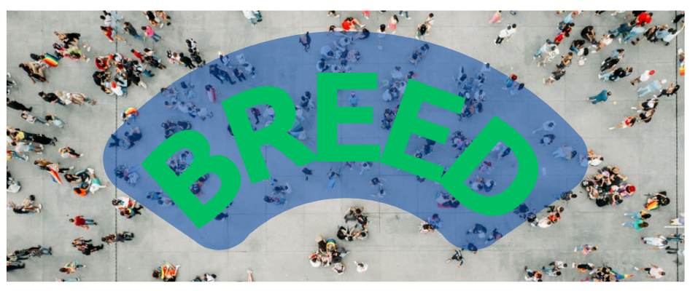

Σχετικά με το έργο BREED
Το έργο BREED χρηματοδοτείται από την Ευρωπαϊκή Επιτροπή στο πλαίσιο του προγράμματος SMP και έχει ως στόχο την ενδυνάμωση των τοπικών κοινοτήτων μέσω της επιχειρηματικότητας και της βιώσιμης ανάπτυξης, χρησιμοποιώντας την κοινωνική οικονομία ως εργαλείο για την προώθηση της ευημερίας της κοινότητας. Η κοινοπραξία του έργου αποτελείται από:

- Fondazione Comunitaria di Agrigento e Trapani (συντονιστής έργου), Ιταλία
- Ευρωπαϊκό Δίκτυο Επιχειρήσεων Κοινωνικής Ένταξης (ENSIE), Βέλγιο
- Mancomunitat de la Ribera Alta, Ισπανία
- Δήμος Κατερίνης, Ελλάδα
- Δήμος Paredes, Πορτογαλία
- Δήμος Alcamo, Ιταλία
Μπορείτε να βρείτε το καινούριο newsletter του έργου εδω: https://bit.ly/49evppa
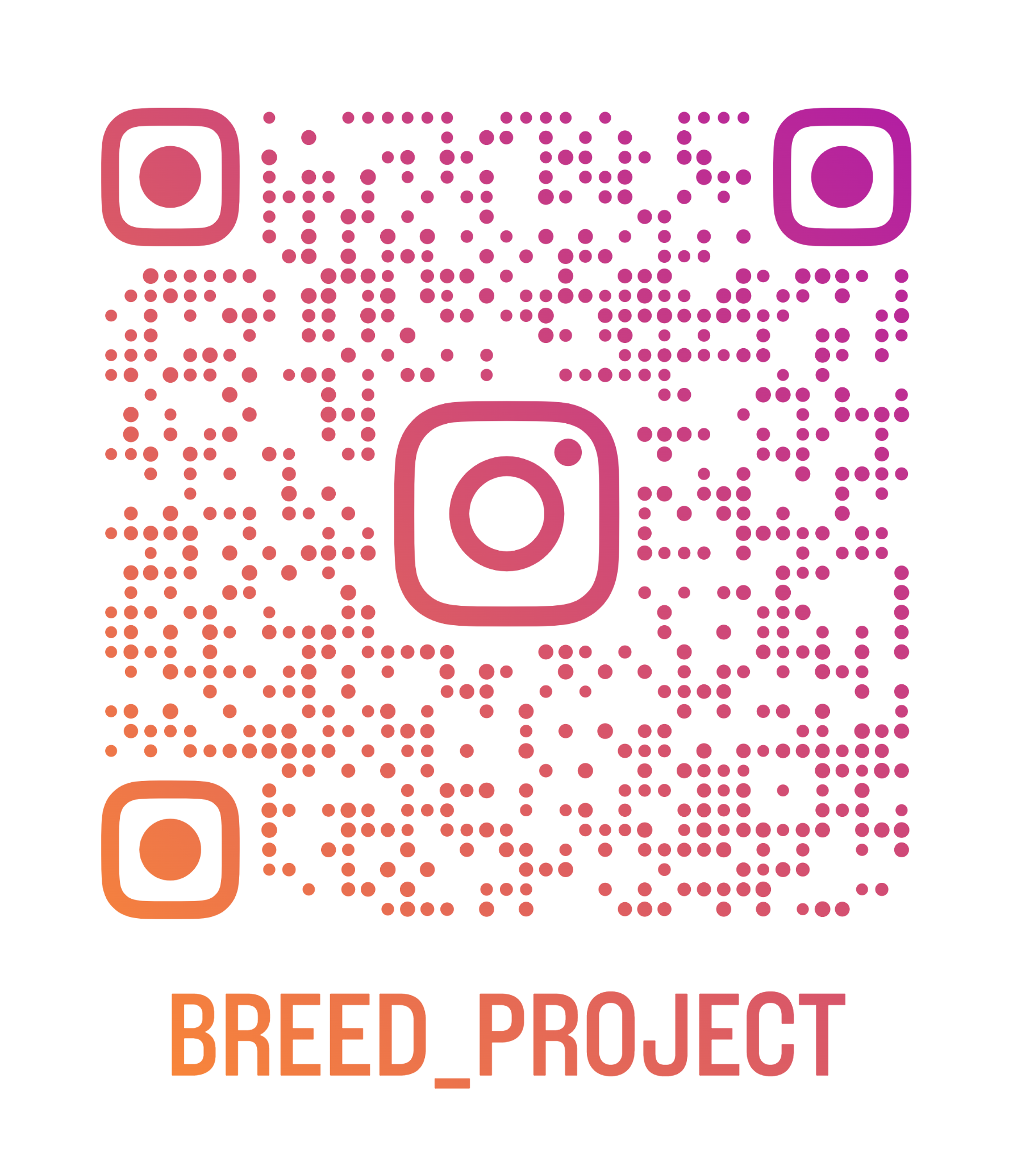

Κατερίνη - Ελλάδα

Η δημιουργία του τοπικού σχεδιου δράσης στην Κατερίνη για την ανάπτυξη της κοινωνικής οικονομίας, έγινε μέσα από συναντήσεις και εργαστήρια εμπλέκοντας οργανισμούς και φορείς της κοινωνικής οικονομίας, πολίτες και εκπροσώπους της τοπικής αυτοδιοίκησης . Συνολικά έγιναν τρεις συναντήσεις μέσα από τις οποίες έγινε προσπάθεια να αναγνωριστούν οι αναγκες της περιοχής, οι ελλείψεις και να προταθούν λύσεις και τρόποι αντιμετώπισης των προκλήσεων της περιοχής.

- Η πρώτη συνάντηση έγινε την Παρασκευή 20 Οκτωβρίου στην Αίθουσα Δημοτικού συμβουλίου. Εκπρόσωποι από φορείς της κοινωνικής οικονομίας καθώς και άλλοι ενδιαφερόμενοι συναντήθηκαν για να ξεκινήσουν την υλοποίηση του πρώτου βήματος προς την ανάπτυξη του σχεδίου δράσης. Αφού έγινε η παρουσίαση του έργου BREED και των στόχων του, σκοπός της συνάντησης, ήταν να γίνει μια χαρτογράφηση και παραλληλα καταγραφή των ενδιαφερόμενων φορέων της περιοχής μέσα από ένα διαδραστικό workshop.
- Η δεύτερη συνάντηση έγινε το Σάββατο 11 Νοεμβρίου. Σκοπός της συνάντησης ήταν η συνεργασία μεταξύ των εμπλεκόμενων φορέων ώστε να διαμορφωθεί ο πυρήνας του Σχεδίου Δράσης. Ως βασικοί τομείς που χρήζουν προσοχής ορίστηκαν οι:
- Εργασία
- Δικτύωση - Επικοινωνία
- Κοινωνική Ενσωμάτωση - Ένταξη
- Εκπαίδευση
- Περιβάλλον
- Υποδομές
- Ενημέρωση και Ευαισθητοποίηση
Επιλέχθηκαν οι απασχόληση, κοινωνική ένταξη και ενσωμάτωση, δικτύωση - επικοινωνία σε συνδυασμό με την ενημέρωση και ευαισθητοποίηση ως βασικοί πυλώνες του σχεδίου δράσης.
- Η τρίτη και τελευταία συνάντηση πραγματοποιήθηκε την Τρίτη 28 Νοεμβρίου 2023 με σκοπό να παρουσιαστεί το τελικό σχέδιο δράσης. Στο έγγραφο γίνεται μια επισκόπηση της κοινωνικής οικονομίας σε ευρωπαϊκό και εθνικό επίπεδο. Δίνονται οι ορισμοί των εννοιών που αναλύονται και παρουσιάζεται η ισχύουσα κατάσταση για το θέμα, στην Ελλάδα. Στο κύριο τμήμα του εγγράφου παρουσιάζονται οι τομείς δράσης προς τους οποίους επικεντρώνεται το σχέδιο δράσης. Εκεί, περιγράφονται οι στρατηγικοί στόχοι που καθορίστηκαν μέσα από τα εργαστήρια, ενώ προτείνεται μια σειρά από ενέργειες που θα συμβάλλουν στην επίτευξη αυτών των στόχων.

Alzira - Ισπανία
Στην ένωση δήμων Mancomunitat de la Ribera Alta διοργανώθηκαν τρεις τοπικές εκδηλώσεις για την προώθηση του SEAP.

1. Miro local event - Τοπική Συνάντηση Miro, στις 29 Νοεμβρίου το 2023. Πραγματοποιήθηκε έμα πρακτικό εργαστήριο στο οποίο συμμετείχαν τεχνικοί απασχόλησης, κοινωνικές υπηρεσίες, επιχειρήσεις και τεχνικοί νεολαίας από τους δήμους της περιοχής. Σε αυτήν την εκδήλωση, έγινε εξήγηση του έργου BREED, της μεθοδολογίας και των εργαλείων που χρησιμοποιήθηκαν για την προετοιμασία του σχεδίου δράσης. Διενεργήθηκε ένα πρακτικό εργαστήριο για την προετοιμασία του περιεχομένου του, χρησιμοποιώντας το εργαλείο Miro.

2. Regional Forum for social employment - Περιφερειακό Φόρουμ για την κοινωνική απασχόληση, στις 29 Φεβρουαρίου 2024: Περιφερειακή εκδήλωση στην οποία συμμετείχαν άνεργοι, τεχνικοί απασχόλησης, κοινωνικές υπηρεσίες, εταιρείες και δήμοι της περιοχής. Σε αυτήν την εκδήλωση, έγινε εξήγηση του έργου BREED και ανακοινώθηκαν τα SEAPs. Οι άνθρωποι που συμμετείχαν στις Κοινωνικές Αποστολές του έργου BREED μίλησαν για την εμπειρία μάθησής τους σε αυτές τις αποστολές.

3. Ετήσια συνάντηση τεχνικών τοπικής βιώσιμης ανάπτυξης στις 12 Μαρτίου 2024: Περιφερειακή συνάντηση επαγγελματικών τεχνικών προσωπικού στον τομέα της απασχόλησης και της κοινωνικής (βιώσιμης τοπικής ανάπτυξης) και πολιτικοί ηγέτες της περιοχής. Σε αυτήν την εκδήλωση, έγινε εξήγηση του έργου BREED και ανακοινώθηκαν τα SEAPs. . Οι άνθρωποι που συμμετείχαν στις Κοινωνικές Αποστολές του έργου BREED μίλησαν για την εμπειρία μάθησής τους σε αυτές τις αποστολές. Επιπλέον, πραγματοποιήθηκε ένα πρακτικό εργαστήριο για τεχνικές κοινωνικής καινοτομίας και προετοιμασίας SEAP.

Paredes - Πορτογαλία
Στο Δήμο του Πάρεδες, επικεντρώθηκε στην αντιμετώπιση των προβλημάτων ψυχικής υγείας που είναι ευρέως διαδεδομένα τόσο στους νέους όσο και στους ηλικιωμένους. Ως εκ τούτου, υπάρχει ανάγκη να προωθηθεί η συμμετοχή της κοινότητας, επιτρέποντας στα άτομα να συμμετέχουν σε δραστηριότητες που προωθούν το αίσθημα της ανήκειας. Έτσι, προσδιορίστηκαν τα ακόλουθα στοιχεία:
- Προώθηση του πνεύματος της κοινότητας
- Ανάπτυξη αίσθησης ανήκειας
- Συλλογή αναμνήσεων ταυτότητας του ηλικιωμένου πληθυσμού
- Προώθηση διαγενεαλογικών δραστηριοτήτων
- Προώθηση δραστηριοτήτων στον ανοικτό χώρο για νέους
Για την επίτευξη αυτών των στόχων, αποφασίστηκε ότι το μέσο θα ήταν "παραδοσιακά παιχνίδια" και η μεθοδολογία που ακολουθήθηκε ήταν:
- Αναγνώριση εθελοντών σε διάφορες ενορίες για την προώθηση του έργου σε συνεργασία με οργανισμούς κοινωνικής οικονομίας
- Συλλογή παραδοσιακών παιχνιδιών μεταξύ του ηλικιωμένου πληθυσμού
- Απόκτηση από τις τοπικές ενώσεις και το Δήμο του Πάρεδες ενός κιτ με παραδοσιακά παιχνίδια
Παράδοση με καινοτομία για βιώσιμη ανάπτυξη
Η πρωτοβουλία Tradition with Innovation for Sustainable Development (TIDS 4 ALL) επικεντρώνεται στη διατήρηση των παραδοσιακών εθίμων σε διάφορους δήμους, ταυτόχρονα προάγοντας τις διαγενεαλογικές συνδέσεις. Στόχος της είναι η προστασία της πολιτιστικής κληρονομιάς, αναγνωρίζοντας τη σοφία των παλαιότερων γενεών και ενθαρρύνοντας τους νεότερους να συμμετέχουν σε παραδοσιακές δραστηριότητες. Μέσω της προώθησης των παραδοσιακών παιχνιδιών, η πρωτοβουλία συμβάλλει στη βιώσιμη ανάπτυξη της κοινότητας και επιδιώκει να αντισταθμίσει την τάση προς τον αυξανόμενο ατομισμό, που συχνά επιδεινώνεται από την τεχνολογία. Επιπλέον, με τη χρήση των εξωτερικών χώρων για αυτές τις δραστηριότητες, η πρωτοβουλία ενισχύει όχι μόνο τη γνωστική, κινητική και κοινωνική ανάπτυξη, αλλά ενισχύει επίσης τους δεσμούς της κοινότητας σε διάφορες ηλικιακές ομάδες. Συνολικά, το έργο υπογραμμίζει τη σημασία της διατήρησης και της μετάδοσης της πολιτιστικής γνώσης, αναγνωρίζοντας τη σημαντική ιστορική και κοινωνική της αξία για τις μελλοντικές γενεές.

Alcamo - Ιταλία
Ο Δήμος του Alcamo ολοκλήρωσε τις επιχειρησιακές φάσεις για τον συν-σχεδιασμό του Τοπικού Σχεδίου Δράσης για την Κοινωνική Οικονομία. Η πρωτοβουλία αυτή, που γεννήθηκε από τη συνεργασία μεταξύ του Δήμου και διαφόρων τοπικών οργανώσεων, αποσκοπούσε στην προώθηση της βιώσιμης ανάπτυξης, της ένταξης και της κοινωνικής καινοτομίας.
Η μεθοδολογία που υιοθετήθηκε για την υλοποίηση του Σχεδίου χαρακτηρίστηκε από μια περιεκτική και συμμετοχική προσέγγιση, με τη συμμετοχή των ενδιαφερόμενων φορέων σε όλες τις φάσεις της διαδικασίας. Μέσω της διανομής ερωτηματολογίων και της διοργάνωσης επιχειρησιακών συναντήσεων, συγκεντρώθηκαν οι αντιλήψεις, οι ανάγκες και οι προτάσεις των τοπικών φορέων. Οι συμμετέχοντες οργανισμοί (42,9% μη κερδοσκοπικοί οργανισμοί, 42,9% κοινωνικές επιχειρήσεις ή κοινωνικοί συνεταιρισμοί και 14,3% ιδιωτικοί φορείς) τόνισαν την ανάγκη αντιμετώπισης θεμάτων όπως η στήριξη της απασχόλησης και της επιχειρηματικότητας, η πολιτιστική και τουριστική ανάπτυξη και οι κοινωνικές υπηρεσίες.
Πραγματοποιήθηκαν τέσσερις συναντήσεις:
- Την Παρασκευή 20 Οκτωβρίου 2023, η συνάντηση ήταν αφιερωμένη σε μια γενική επισκόπηση των στόχων και του περιεχομένου του Σχεδίου Δράσης για την Κοινωνική Οικονομία, με αναφορά στους 20 ευρωπαϊκούς πυλώνες για την κοινωνική οικονομία. Η συνάντηση οργανώθηκε με υβριδικό τρόπο, τόσο δια ζώσης όσο και εξ αποστάσεως, με συνολικά 10 συμμετέχοντες.
- Την Τρίτη, 14 Νοεμβρίου 2023, η συνάντηση είχε ως στόχο τη διευκόλυνση της πρόσβασης σε ευρωπαϊκά κονδύλια, με μια συνεδρία εργαστηρίου που διεξήχθη από το Κοινοτικό Ίδρυμα Community Foundation of Agrigento and Trapani. Στο τέλος, οι συμμετέχοντες από τη Σικελία συζήτησαν τον τρόπο εφαρμογής ενός σταθερού συστήματος διευκόλυνσης για την παρακολούθηση και τη συμμετοχή σε προσκλήσεις για δημόσιους χρηματοδοτικούς πόρους.
- Τη Δευτέρα, 20 Νοεμβρίου 2023, μια πρακτική συνάντηση αφιερωμένη στο πρώτο σχέδιο του περιεχομένου του εγγράφου. Το λογισμικό Miro board χρησιμοποιήθηκε για την ανάλυση και τη συλλογική συμμετοχή των ενδιαφερομένων. Η συνάντηση οργανώθηκε εξ αποστάσεως με συνολικά 10 συμμετέχοντες.
- Παρασκευή, 24 Νοεμβρίου 2023, πραγματοποιήθηκε η τελική συνάντηση για τον καθορισμό των ιδεών και των στρατηγικών που προέκυψαν από τις προηγούμενες συναντήσεις, ως προετοιμασία για τη σύνταξη του τελικού εγγράφου. Η συνάντηση οργανώθηκε εξ αποστάσεως με συνολικά 9 συμμετέχοντες.
Η διαδικασία συνδιαμόρφωσης προσδιόρισε βασικές προτεραιότητες, όπως η δημιουργία συμπράξεων για την πρόσβαση στη χρηματοδότηση, η δημιουργία γραφείων υποστήριξης και η προώθηση της συνεργασίας για πολιτιστικές και εκπαιδευτικές δραστηριότητες. Το τοπικό σχέδιο δράσης ασχολείται επίσης με το νομικό πλαίσιο και δίνει έμφαση στις κοινωνικά υπεύθυνες προμήθειες και στον συν-σχεδιασμό των προγραμμάτων. Προσδιορίστηκαν έξι θεματικές ομάδες: Περιβάλλον, κοινωνική ένταξη, πρόνοια, πολιτικές για τη νεολαία, πολιτικές για την απασχόληση και ψηφιοποίηση και προσβασιμότητα στις υπηρεσίες. Τα θέματα αυτά θα καθοδηγήσουν τις στρατηγικές δράσεις για την αντιμετώπιση των εδαφικών προκλήσεων και την αξιοποίηση των ευκαιριών ανάπτυξης στην περιοχή Alcamo. Η ανάλυση του πλαισίου αντανακλά τους συνεχιζόμενους μετασχηματισμούς στο Alcamo της Σικελίας, οι οποίοι αντανακλούν τις αλλαγές σε εθνικό και ευρωπαϊκό επίπεδο.
Οι μετασχηματισμοί αυτοί περιλαμβάνουν τρεις κύριους τομείς: ψηφιακός, οικολογικός και δημογραφικός.
- Ψηφιακή μετάβαση: Η ψηφιακή τεχνολογία εξελίσσεται ραγδαία, προσφέροντας καινοτομίες και νέες δυνατότητες για τις επιχειρήσεις, βελτιώνοντας την αλληλεπίδραση μεταξύ αρχών και πολιτών. Ωστόσο, δημιουργεί επίσης "ψηφιακή φτώχεια", επιτείνοντας τις ανισότητες και προκαλώντας κοινωνικό αποκλεισμό. Ιδιαίτερα επηρεάζονται τα άτομα που δεν διαθέτουν βασικές ψηφιακές δεξιότητες, περιορίζοντας ουσιαστικά τις ευκαιρίες απασχόλησής τους.
- Περιβαλλοντική και οικολογική κρίση: Η βαθιά σύνδεση μεταξύ της οικολογικής κρίσης και των κοινωνικών προβλημάτων απειλεί την ευημερία και τη συνοχή των κοινοτήτων. Τα ακραία κλιματικά φαινόμενα, οι περιβαλλοντικές αλλαγές και οι ανισότητες στην κατανομή των πόρων αυξάνουν την κοινωνική ευπάθεια, επηρεάζοντας την υγεία, τη φτώχεια και την ασφάλεια. Υπάρχει επείγουσα ανάγκη για μια δίκαιη και ολοκληρωμένη πράσινη μετάβαση με κοινωνικές και οικονομικές πολιτικές για τη βιώσιμη ανάπτυξη, εξασφαλίζοντας την πρόσβαση σε ενεργειακά αποδοτικά συστήματα για όλους.
- Δημογραφική αλλαγή: Η γήρανση του πληθυσμού και η μείωση των νέων κατοίκων επηρεάζουν την οικονομία, την περίθαλψη και τις υποδομές. Υπάρχει σαφής ανάγκη για πολιτικές στήριξης των οικογενειών, εξισορρόπησης της επαγγελματικής και ιδιωτικής ζωής και ανάπτυξης ενός ελκυστικού εργασιακού οικοσυστήματος για τους νέους. Ταυτόχρονα, είναι ζωτικής σημασίας να διασφαλιστεί η αυτονομία και η ευημερία για τις ηλικιωμένες γενιές.
- Κοινές προκλήσεις: Η ανάλυση αναδεικνύει μια ισχυρή τάση προς τον ατομικισμό και τη μειωμένη συμμετοχή των πολιτών σε θέματα δημοσίου συμφέροντος. Συνεπώς, υπάρχει επείγουσα ανάγκη για κοινωνική καινοτομία και συμμετοχή των πολιτών στις διαδικασίες λήψης αποφάσεων.
Το σχέδιο επιδιώκει να προτείνει κατευθυντήριες γραμμές και πιθανές δράσεις κοινωνικής καινοτομίας για την επίτευξη των στόχων της οντότητας όσον αφορά:
- το ρόλο της τοπικής οντότητας ως διαμεσολαβητή
- την κοινή διαχείριση των κοινών αγαθών και την αστική ανάπλαση
- πολιτικές για τη νεολαία
- Πολιτικές για την πρόσβαση στην αγορά εργασίας
- Κοινωνικά υπεύθυνες προμήθειες
- Συμμετοχή και δικτύωση
- Επαγγελματική και επιχειρηματική κατάρτιση

